Вопросы терминологии

Понятие «кальдера» (Рис. 1) не вполне определенно, что отмечали И.В.Лучицкий (1971) и В.И.Влодавец (1984).

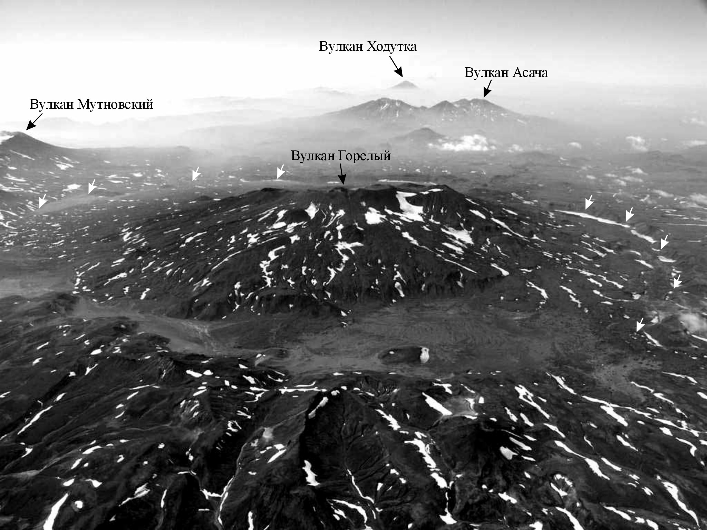

Рис. 1. Вулкан Горелый и его кальдера (границы кальдеры, имеющей размеры 9х12 км, отмечены белыми стрелками), вид с северо-востока. Фото А.Ю.Озерова.
В вышедшей недавно «Энциклопедии по вулканам» (Lipman, 2000) принято определение, данное еще Х.Вильямсом (Williams, 1941): «кальдеры - это крупные вулканические депрессии более или менее округлой формы, диаметр которых во много раз больше, чем заключенные в них жерла». Можно добавить, что кальдеры чаще всего завершают длительный и многоэтапный путь развития вулкана или вулканического центра и чаще всего бывают связаны со сложными вулканическими постройками.
Можно выделить несколько пунктов, по которым чаще всего возникают разногласия при отнесении тех или иных депрессионных форм к кальдерам. Относить ли к кальдерам крупные воронки взрыва и где провести границу между кратерами и взрывными кальдерами? Что относить к вулкано-тектоническим депрессиям? Рассматривать ли в качестве кальдер просадки не округлой, а линейной или полигональной формы? Относить ли к кальдерам просадки, которые произошли в районах, где вулканизма на докальдерном этапе не было, но после образования просадки он проявился активно, и, соответственно, можно предполагать связь образования просадки с предваряющими вулканическую деятельность глубинными перемещениями магмы? Как быть в тех случаях, когда с одной вулканической постройкой связано несколько кальдер - рассматривать ли в данном случае каждую кальдеру отдельно или выделять эту структуру как одну кальдеру сложного строения?
Далее мы попробуем найти ответ на каждый из поставленных вопросов, определить, что относить на Камчатке к кальдерам и сколько четвертичных кальдер на Камчатке.

